**Шпет (Савицкая) Марута, Марьяна, Мария (Szpetowa (Sawicka) Maruta, Mariana, Maria)**

12 ноября 1797 г – венчание с Якубом Шпетом с деревни Дедиловичи (НИАБ 136-13-920, лист 4об, №10/1797-б (ориг)).

5 марта 1803 г – крещение сына Казимира (НИАБ 937-4-32, лист 9, №6/1803-р).

3 сентября 1805 г – крещение сына Франциска (НИАБ 937-4-32, лист 12, №35/1805-р).

18 октября 1808 г – крещение дочери Франциски (НИАБ 937-4-32, лист 19, №26/1808-р).

**НИАБ 136-13-920:** Лист 4об. **Метрическая запись №10/1797-б (ориг).**

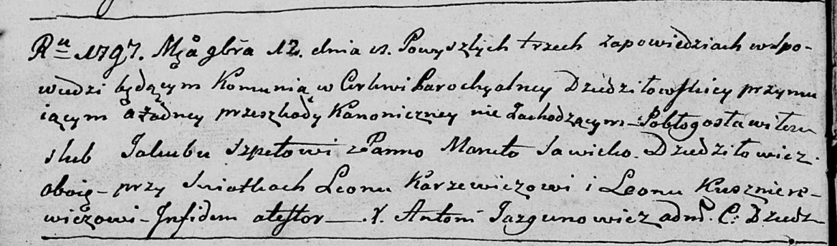

Дедиловичская Покровская церковь. 12 ноября 1797 года. Метрическая запись о венчании.

Szpet Jakub – жених, с деревни Дедиловичи.

Sawicka Maruta – невеста, с деревни Дедиловичи.

Karżewicz Leon – свидетель.

Kusznierewicz Leon – свидетель.

Jazgunowicz Antoni – ксёндз.

**НИАБ 937-4-32:** Лист 9. **Метрическая запись №6/1803-р.**

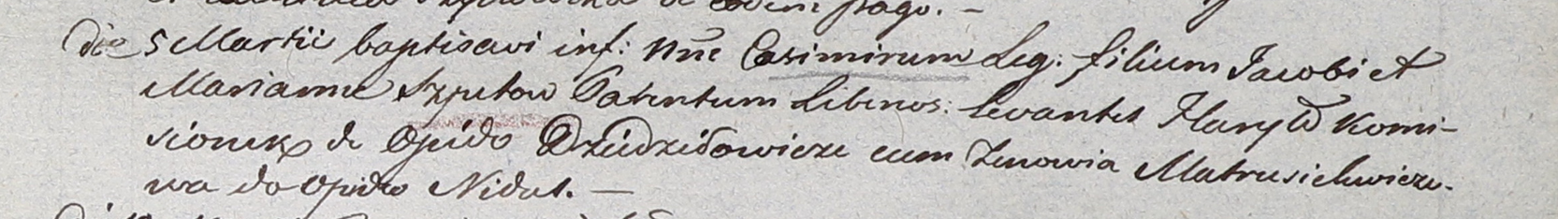

Дедиловичский костел Наисвятейшего Сердца Иисуса. 5 марта 1803 года. Метрическая запись о крещении.

Szpet Casimir – сын вольных людей с деревни [Дедиловичи].

Szpet Jakob – отец.

Szpetowa Mariana – мать.

Kamisionek Hauryło – крестный отец, с деревни Дедиловичи.

Matrusichwiczowa Zenowia – крестная мать, с деревни Недаль.

Linhart Hyacinthus – ксёндз.

**НИАБ 937-4-32:** Лист 12. **Метрическая запись №35/1805-р.**

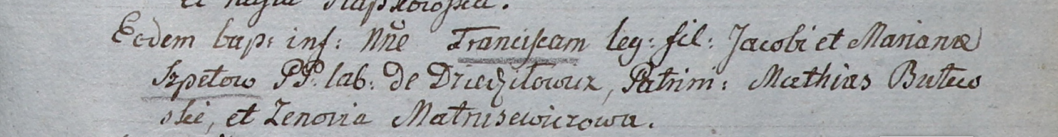

Дедиловичский костел Наисвятейшего Сердца Иисуса. 3 сентября 1805 года. Метрическая запись о крещении.

Szpetowna Francisc – сын крестьян с деревни Дедиловичи.

Szpet Jakob – отец.

Szpetowa Mariana – мать.

Butewski Mathias – крестный отец.

Matrusewiczowa Zenovia – крестная мать.

Linhart Hiacinthus – ксёндз.

**НИАБ 937-4-32:** Лист 19. **Метрическая запись №26/1808-р.**

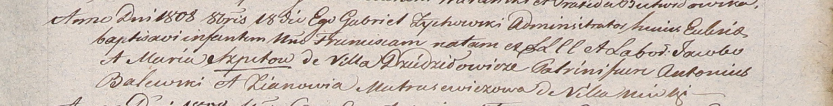

Дедиловичский костел Наисвятейшего Сердца Иисуса. 18 октября 1808 года. Метрическая запись о крещении.

Szpetowna Francisca – дочь крестян с деревни Дедиловичи.

Szpet Jacob – отец.

Szpetowa Maria – мать.

Balewski Antoni – крестный отец.

Matrasewiczowa Zianowia – крестная мать, с деревни Нивки.

Zychowski Gabriel – ксёндз.